6ème Cercles
feuille 1

Complète les programmes de construction et réalise les figures sur l'écran.
Programme 1 :  - Place points A et B, ainsi que I le milieu de [AB].  - Construire le cercle de centre I et de rayon  (le colorier en rouge)  - Construire le cercle de centre et de rayon  (le colorier en vert)  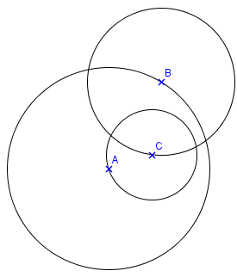 | Illustration :  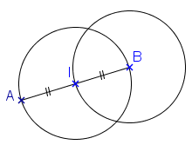
Programme 2 :  - Place 3 points A, B et C .  - Construire le cercle de centre et de rayon  (le colorier en rouge)  - Construire le cercle de et de  (le colorier en vert)  - Construire le cercle de et de  (le colorier en bleu) | Illustration :
Programme 3 :  - Place deux points A et B, ainsi que O le milieu de [AB].  - Construire le cercle C₀ de centre O et de rayon OA.  - Construire le cercle C₁ de centre A et de rayon AO.  On appelle C et D les points d'intersection de C₀ et  de C₁.  - Construire C₂ de centre B et de rayon BO.  On appelle E et F les points d'intersection de C₀ et  de C₂.  - Tracer les segments , , ,  , et . | Illustration :  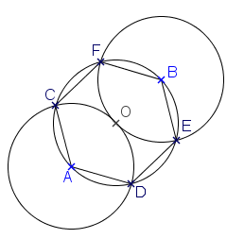
  Le polygone ACFBED est un
  .

